รายงานการประชุม

ระบบบริหารจัดการและติดตามสำนวนคดีการทุจริตและประพฤติมิชอบในภาครัฐ
(Electronic Case Management Intelligence System)
วันศุกร์ที่ 5 มิถุนายน พ.ศ. 2569 เวลา 13:30 น. ถึง 17:40 น.
ณ อาคาร SWP ชั้น G ห้อง Room Space 1

ผู้เข้าร่วมประชุม
สำนักงานคณะกรรมการป้องกันและปราบปรามการทุจริตในภาครัฐ (ป.ป.ท.)
- นางสาวกฤษญกร สีหะวงษ นักสืบสวน สอบสวน ชํานาญการ
- นางสาวอนุวรรณ ทองหัตถา นักสืบสวน สอบสวน ชํานาญการ
- นางสาวทัตพร ฉันทา นักสืบสวน สอบสวน ชํานาญการ
- นางสาวนัฐชานันท์ มากรักษ นักสืบสวน สอบสวน ชํานาญการ
- นายประดับ วาหมงคล นักวิชาการคอมพิวเตอร์
บริษัท สมาร์ทเทอร์แวร์ จำกัด
- นายอัครเดช สมมะโนหมาย นักวิเคราะห์ระบบ
- นายสวรุจ สองเมือง นักพัฒนาโปรแกรม
- นายวริทธิ์ธร สดาวงษ์ นักพัฒนาโปรแกรม
- นายสาวิตรี สุทธิพันธ นักพัฒนาโปรแกรม
- นายวิธวินท์ สิริสิวะภัค นักวิเคราะห์ ระบบ

เริ่มประชุม เวลา 13:30 น.

ระเบียบวาระที่ 1 เรื่อง การจัดการสิทธิ์ผู้ใช้งานและการโอนย้ายสำนวนคดีข้ามหน่วยงาน
1.1 การโอนย้ายคดี: ปัจจุบันระบบไต่สวนไม่อนุญาตให้ยิงคดีข้ามเขตได้โดยอิสระ ผู้ที่มีสิทธิ์ในการโยกย้ายคดีข้ามสำนักงานหรือข้ามเขตได้คือ กปค. เท่านั้น ส่วนธุรการคดีมีสิทธิ์เพียงแค่มอบหมายงานหรือเปลี่ยนตัวผู้รับผิดชอบภายในสำนักงานของตนเอง
  - การโยกย้ายบุคลากร: เนื่องจากระบบไม่มีส่วนงาน HR กลางในการจัดการโยกย้ายบุคลากร ผู้ใช้งานจะต้องเป็นผู้กดคำร้อง ขอเปลี่ยนหน่วยงานด้วยตนเอง
  - การจัดการคดีค้างสะสม: หากมีการย้ายหน่วยงาน ผู้ใช้งานจะไม่สามารถย้ายออกได้หากยังมีสำนวนคดีค้างอยู่ จะต้องทำการเคลียร์คดีให้เรียบร้อย หรือส่งมอบคดีกลับคืนให้กองเดิมเสียก่อน ทั้งนี้ แอดมินต้นทางจะต้องเป็นผู้อนุมัติการย้ายออก และแอดมินปลายทางต้องเป็นผู้กดรับ
  - สิทธิ์การเข้าถึงข้อมูล: ผู้ใช้งาน 1 คนสามารถมีได้หลายสิทธิ์ในหลายตำแหน่ง หรือปฏิบัติงานให้หลายหน่วยงานพร้อมกันได้ สิทธิ์การเข้าถึงข้อมูลเมนูต่างๆ จะผูกอยู่กับสังกัดและตำแหน่งในระบบ
มติที่ประชุม : ที่ประชุมรับทราบและเห็นชอบแนวทางการบริหารจัดการสิทธิ์ผู้ใช้งาน การโอนย้ายสำนวนคดี และการโยกย้ายบุคลากรในระบบ โดยกำหนดให้การโอนย้ายคดีข้ามสำนักงานหรือข้ามเขตเป็นอำนาจของ กปค. เท่านั้น ส่วนการโยกย้ายบุคลากรให้ดำเนินการผ่านระบบคำร้องโดยผู้ใช้งานเป็นผู้ยื่นคำร้องด้วยตนเอง ทั้งนี้ ผู้ขอย้ายหน่วยงานต้องจัดการสำนวนคดีที่อยู่ในความรับผิดชอบให้แล้วเสร็จและได้รับการอนุมัติจากแอดมินต้นทางและปลายทางก่อนการย้าย พร้อมกำหนดให้ผู้ใช้งานสามารถมีหลายบทบาทและปฏิบัติงานได้หลายหน่วยงาน โดยสิทธิ์การเข้าถึงข้อมูลในระบบจะเป็นไปตามสังกัดและตำแหน่งที่ได้รับมอบหมายในแต่ละหน่วยงาน

ระเบียบวาระที่ 2 การพัฒนาระบบติดตามคดี และการแจ้งเตือน
2.1 เงื่อนไขการติดตามคดี: ระบบจะต้องสามารถตั้งเงื่อนไขเพื่อดึงข้อมูลสำนวนคดีที่ใกล้จะครบกำหนด 2 ปี หรือคดีที่ใกล้จะขาดอายุความขึ้นมาแสดงผลได้ เพื่อให้ผู้บริหารตรวจสอบ โดยระบบจะคำนวณจากฐานความผิดที่มีอายุความสั้นที่สุด
  - การติดตามมติทางวินัย: ในกรณีที่บอร์ดมีมติไม่ได้ชี้มูลความผิดทางอาญา แต่ให้ส่งเรื่องกลับไปยังหน่วยงานต้นสังกัดเพื่อดำเนินการทางวินัย ชื่อของผู้ถูกกล่าวหาจะต้องยังคงอยู่ในระบบเพื่อการติดตาม
  - การเชื่อมโยงข้อมูลผลการลงโทษ: ยังมีข้อสงสัยเกี่ยวกับผลการลงโทษจากหน่วยงานภายนอก ว่าจะส่งข้อมูลกลับเข้าระบบของ ป.ป.ท. อย่างไร จะเป็นการเชื่อมต่อผ่าน API จากระบบของหน่วยงานนั้นๆ หรือจะให้สิทธิ์เจ้าหน้าที่ของหน่วยงานนั้นเข้ามาบันทึกผลในระบบโดยตรง
  - การแจ้งเตือนระยะเวลา: ระบบจะต้องมีการแจ้งเตือนล่วงหน้าก่อนครบกำหนดเวลา ระบบขึ้นสถานะแจ้งเตือน เพื่อให้เจ้าหน้าที่เร่งติดตามได้ทันท่วงที
มติที่ประชุม : ที่ประชุมรับทราบและเห็นชอบแนวทางการพัฒนาระบบติดตามคดีและการแจ้งเตือน โดยกำหนดให้ระบบสามารถติดตามและแสดงผลสำนวนคดีที่ใกล้ครบกำหนด 2 ปี หรือใกล้ขาดอายุความ โดยคำนวณจากฐานความผิดที่มีอายุความสั้นที่สุด พร้อมทั้งคงข้อมูลผู้ถูกกล่าวหาไว้ในระบบสำหรับกรณีที่มีมติให้ส่งเรื่องกลับไปดำเนินการทางวินัย เพื่อใช้ในการติดตามผลต่อเนื่อง นอกจากนี้ ให้พิจารณาแนวทางการเชื่อมโยงข้อมูลผลการลงโทษจากหน่วยงานภายนอก ทั้งในรูปแบบการเชื่อมต่อข้อมูลผ่าน API หรือการบันทึกข้อมูลโดยเจ้าหน้าที่ของหน่วยงานนั้นโดยตรง และกำหนดให้ระบบมีการแจ้งเตือนล่วงหน้าและแสดงสถานะแจ้งเตือนเมื่อใกล้ครบกำหนดระยะเวลาที่เกี่ยวข้อง เพื่อสนับสนุนการติดตามและเร่งรัดการดำเนินงานได้อย่างมีประสิทธิภาพ

ระเบียบวาระที่ 3 เรื่อง การออกเอกสารนำส่งและการแนบหลักฐาน
  - การสร้างเอกสารอัตโนมัติ: ในอนาคต ผู้ใช้งานต้องการให้ระบบสามารถดึงข้อมูลที่มีอยู่มาสร้าง เป็นเอกสารแบบฟอร์มนำส่งได้โดยอัตโนมัติ เพื่อลดภาระการกรอกข้อมูลซ้ำซ้อน
  - การแนบหลักฐาน: แม้ระบบจะสร้างเอกสารได้อัตโนมัติ แต่เนื่องจากหน่วยงานปลายทางบางแห่งยังไม่รองรับระบบดิจิทัลแบบเต็มรูปแบบ เจ้าหน้าที่จึงยังจำเป็นต้องพิมพ์เอกสารออกมาเพื่อนำไปให้ผู้มีอำนาจเซ็นและเมื่อดำเนินการเสร็จสิ้น จะต้องทำการอัปโหลดเอกสารที่มีลายเซ็นนั้นกลับเข้าสู่ระบบเพื่อเก็บเป็นหลักฐานการส่งเรื่อง
มติที่ประชุม : ที่ประชุมรับทราบและเห็นชอบแนวทางการพัฒนาระบบการออกเอกสารนำส่งและการจัดเก็บหลักฐาน โดยกำหนดให้ระบบสามารถดึงข้อมูลที่มีอยู่มาสร้างเอกสารแบบฟอร์มนำส่งได้โดยอัตโนมัติเพื่อลดการกรอกข้อมูลซ้ำซ้อน ทั้งนี้ เนื่องจากบางหน่วยงานปลายทางยังไม่รองรับการดำเนินงานในรูปแบบดิจิทัลอย่างสมบูรณ์ จึงยังคงให้มีการพิมพ์เอกสารเพื่อนำเสนอผู้มีอำนาจลงนาม และเมื่อดำเนินการแล้วเสร็จ ให้เจ้าหน้าที่อัปโหลดเอกสารที่มีลายเซ็นกลับเข้าสู่ระบบเพื่อใช้เป็นหลักฐานประกอบการส่งเรื่องและการติดตามผลต่อไป

ปิดประชุม เวลา 17:40 น.

ผู้บันทึกการประชุม
นายวริทธิ์ธร สดาวงษ์
ภาพถ่ายการประชุม

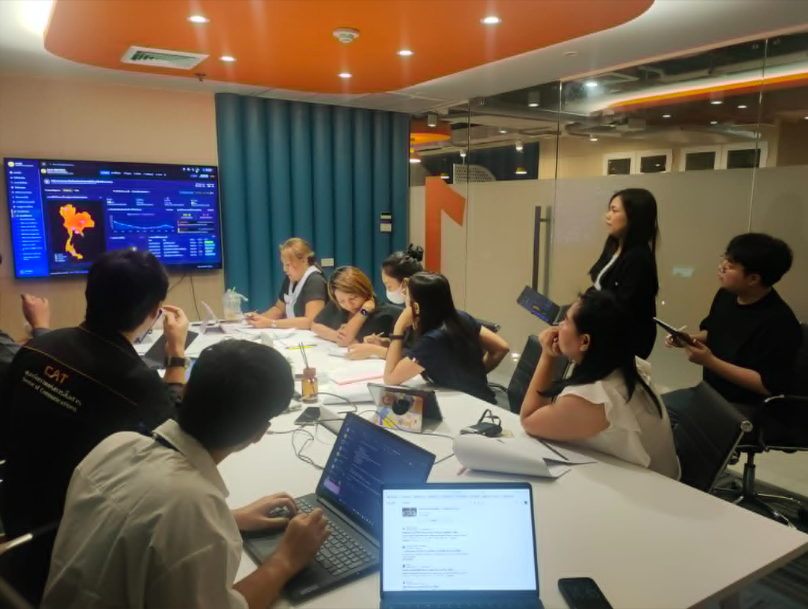

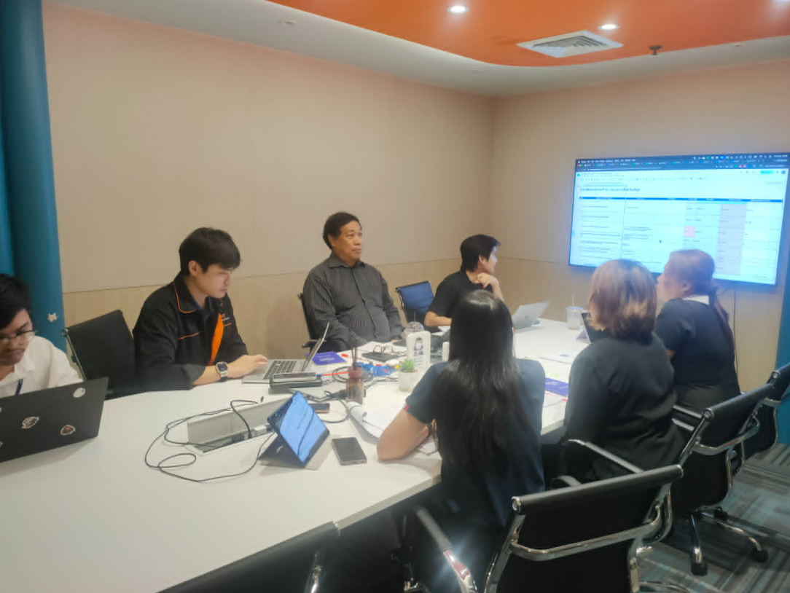
เอกสารแนบ: ใบเซ็นต์ชื่อ
